Экология в музыке с самых ранних лет.

Тема экологии в повседневной жизни всегда рядом с вами и детьми в любых видах музыкальной деятельности. С самых ранних лет мы, сами того не замечая, приобщаем детей к вопросу экологии, пробуждаем и воспитываем в них чувство любви к природе.
Уже после года дети воспринимают образы животных в игрушках, и, взрослые, обыгрывая их, напевают потешки, песенки – прибаутки, считалочки, песенки – небылицы, от нас дети узнают про «Кисоньку - Мурысоньку», «Курочку – Рябушку», про котика, который качает люлечку, про заиньку, что горенку метет. Очень нравятся детям песенки про «Петушка золотого гребешка», про птичек – невеличек, про лошадку и гусей, а детям постарше про ворона, который «сидит на дубу и играет во трубу».
Ребятишки жалеют Мурку, которой холодно зимой, кормят зернышками птичку, поют песенки собачкам и кошечкам. Из дидактических игр они узнают, что кошка – мама котят, а курочка – цыплят, как нельзя обижать своих мам, так нельзя обижать и животных.
А если ребята поют: «Пейте, дети, молоко, будете здоровы», то конечно же с уважением будут относится к корове, зная, что она дает молоко. Подрастая, дети начинают понимать, что все животные – хорошие, добрые, что они живые, их нельзя обижать, к нам надо относиться бережно, заботиться о них. У детей возникает желание защищать животных и птиц, помогать им.
Появляется и любовь к растительному миру. Как остаться равнодушным, когда дети поют песни о березке, красоте яблоньки, расцветающей весной, о листочках, которые падают с деревьев, отчего становится грустно, про грибочки, поясняя заодно про съедобные и несъедобные, про овощи, выращенные на огороде и т.д.
На музыкальных занятиях и развлечениях мы часто с детьми «отправляемся» на прогулку в лес, где полно всяких чудес. Дети выполняют музыкальные этюды, изображая цветы, деревья, животных, поют песни о том, как красива наша Родина, учатся любить и беречь все, что нас окружает.
Если мы сравниваем в песне облака с белыми лошадками, то, дети смотрят подолгу в небо, видят там и много других «облачных животных», и, конечно же, хотят, чтобы небо было всегда голубым и чистым.

Мы, взрослые и дети, перед природой в ответе!
Берегите природу!

Музыкальный руководитель Митяева Ж.С.

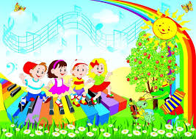

Читайте вместе с детьми.

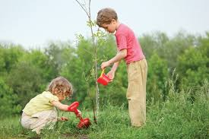

Саша быстро одевался
И на улицу помчался.
Стал резвиться и играть,
Из рогатки в птиц стрелять.
Ветку дерева сломал –
Воробьев он ей пугал.
А потом дразнил собаку –
Наступил он ей на лапу.
Во дворе кота поймал –
К хвосту банку привязал.
А потом стрекоз ловил,
Гнездо птичек разорил,
Муравейник раскопал
И цветы на клумбе рвал.
К Саше девочка подходит,
Глаз с него она не сводит.
Говорит ему малютка:
«Что ты сделал – просто жутко!
Ты вредитель, хулиган,
Злой и скверный мальчуган!»

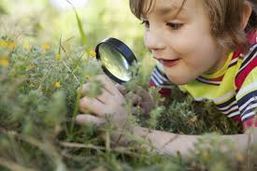

Очень стыдно Саше стало,
Настроение пропало,
Хулиганить надоело,
И решил тогда он смело:
«Буду я беречь природу,
Землю, птиц, зверей и воду!»
Снова вышел на прогулку –
Птицам крошит Саша булку,
Ветку ловко подвязал,
Ту, что только что сломал,
Молоко коту налил
И собаку покормил.
Он совсем не хулиган,
А добрый славный мальчуган!

